Ejemplo Vagrant 1

Realiza el proyecto que aparece en la figura en Vagrant, teniendo en cuenta los siguientes datos:
Equipo | Sistema Operativo | Interfaces de red | Software instalado
revproxy | debian/bullseye64 | Puerto reenviado desde 8080 del host al 80 del guest | Nginx
 |  | 192.168.57.10
database | rockylinux/9 | 192.168.57.11 | mariadb
app | ubuntu/focal64 | 192.168.57.13 | flask

Al final tendremos los siguientes ficheros:
- Vagrantfile
- .gitignore (ignorar directorio .vagrant)

Notas
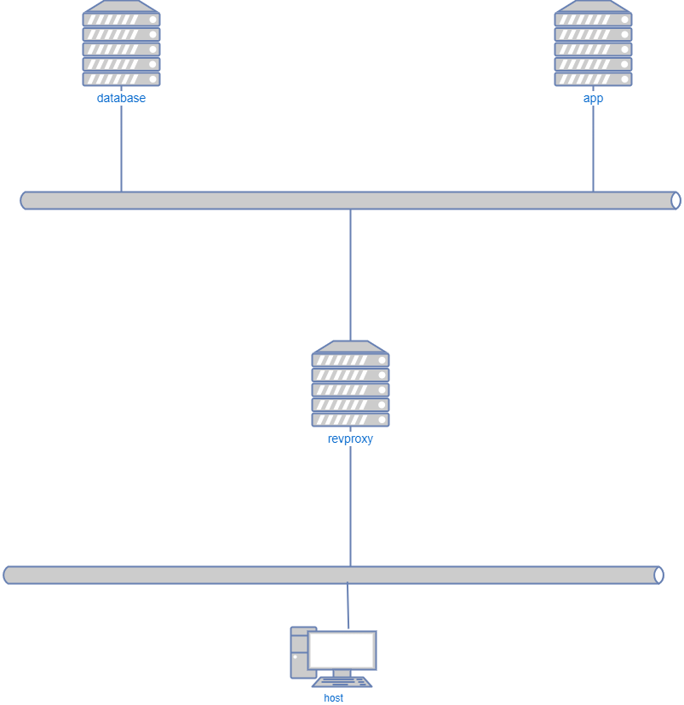
- Debemos actualizar la lista de paquetes en la provisión antes de instalar el software o el sistema operativo no lo encontrará.
- Tendremos que buscar el nombre del paquete que instala el software ya que el nombre no tiene que coincidir con el que aparece en la tabla.
- Podemos buscar información en tutoriales acerca de la instalación del software. En nuestro ejemplo sólo haremos la instalación básica sin llegar a configurarlo completamente, ya que todavía no sabemos hacerlo.
- Probar que tenemos conexión (ping) entre los equipos y que podemos acceder al menos al servidor web (proxy inverso o revproxy).

